# [TITEL kennispaper]

AUteurs

Voornaam Achternaam

Organisatie

Samenvatting

Schrijf hier de samenvatting [max. half A4]

Steekwoorden

Schrijf hier de steekwoorden

## Inleiding [kop 2 bij stijlen]

[schrijf hier je inhoudelijke tekst. Verdeel deze onder in hoofdstukken. Je tekstgrootte is 10pnt, regelafstand 1.15 (‘Standaard’ bij stijlen) en het aantal pagina’s bedraagt 6-12 inclusief illustraties, tabellen en figuren maar excl. referenties]

### Paragrafen [kop 3 bij stijlen]

[maak gebruik van paragrafen]

#### 1.1.1 Subparagrafen [kop 4 bij stijlen]

[maak gebruik van subparagrafen]

[toelichting figuren en tabellen:

* Figuren: invoegen met tekstterugloop ‘boven en onder’. Figuurnr en bijschrift onder de figuur. In Museo Sans MS 300, pnt 8
* Tabellen: Tabel centreren. Voorzien van een tabelnr en bijschrift, boven de tabel plaatsen in Museo Sans MS 300, pnt 8.]

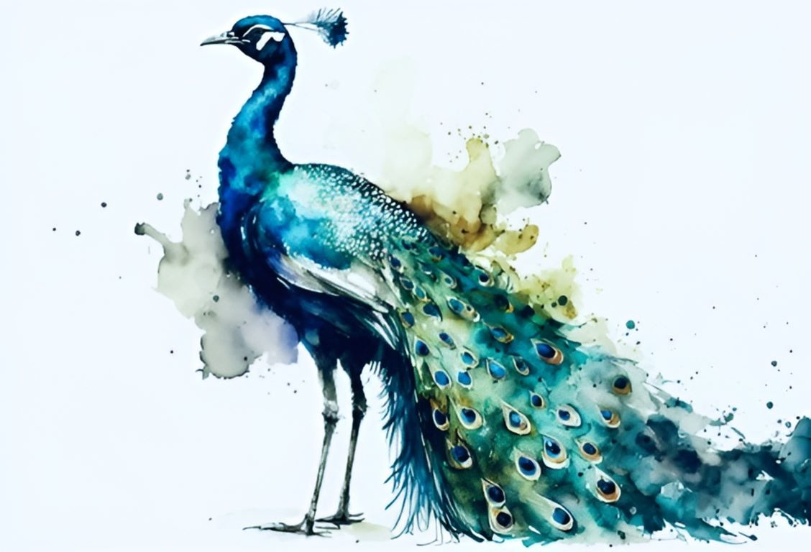

Figuur 1: Beschrijving van de figuur [incl. bronvermelding]

Tabel 1: Beschrijving van de tabel [incl. bronvermelding]

|  |  |  |  |
| --- | --- | --- | --- |
| **Tabelkop** | **Tabelkop** | **Tabelkop** | **Tabelkop** |
| **Tabelkop** | Tabel standaard | Tabel standaard | Tabel standaard |
| **Tabelkop** | Tabel standaard | Tabel standaard | Tabel standaard |

## Hoofdstukken

[schrijf hier de kern van de paper]

## Conclusies & Aanbevelingen

[schrijf hier de conclusies en de aanbevelingen]

## Literatuurlijst

[neem hier de literatuurlijst op (telt niet mee met maximum aantal pagina’s van 12)]

No. Auteur 1, Auteur 2, Auteur 3, Naam bijdrage, Naam publicatie, Instituut/Bedrijf/Uitgever, [Stad], [Land], datum , link [indien beschikbaar] >> zie vb. hieronder

[1] X Ding, L Chen,T Ma, H Ma, L Gu, T Chen, Y Ma. *Laboratory investigation of the recycled asphalt concrete with stable crumb rubber asphalt binder*. Construction and Building Materials 203 (2019) 552-557. <https://doi.org/10.1016/j.conbuildmat.2019.01.114>